ESCOLA MUNICIPAL DE EDUCAÇÃO BÁSICA ALFREDO GOMES.
DIRETORA: IVÂNIA NORA.
ASSESSORA PEDAGÓGICA: SIMONE ANDRÉA CARL.
ASSESSORA TÉCNICA ADM.: TANIA N. DE ÁVILA.
PROFESSOR: GIOVANI CAVALHEIRO
DISCIPLINA: LÍNGUA INGLESA
CATANDUVAS – SC
ANO 2020 - TURMA 5º ANO
FLASHCARDS
Observe e leia com atenção os Países e as Nacionalidades – Countries and Nationalities.

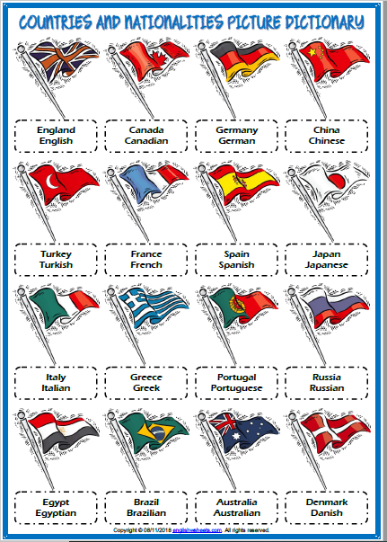

ATIVIDADE 01

Complete os nomes dos países e suas nacionalidades com as letras que estão faltando.

